
九年级教学情况调研测试化学试题2019.5
1.为纪念元素周期表发表150周年,联合国将2019年定为“国际化学元素周期表年”。1869年发表元素周期表的化学家是
A.拉瓦锡 B.门捷列夫 C.诺贝尔 D.居里夫人
2.下列我国著名的古代生产工艺中属于物理变化的是
A.纺纱织布 B.烧制瓷器 C.钢铁治炼 D.粮食酿酒
3.生活中用到的下列物质属于纯净物的是
A.调味用的食醋 B.取暖用的煤炭 C.温度计中水银 D.炒菜用的铁锅
4.水中加入下列物质后形成的溶液很难导电的是
A.蔗糖 B.食盐 C.硫酸 D.氢氧化钠
5.下列物质不能提供人体活动所需能量的是
A.葡萄糖 B.油脂 C.淀粉 D.食盐
6.垃圾分类,全民行动。下列不能放入可回收垃圾箱的是
A.旧报纸 B.易拉罐 C.香蕉皮 D.可乐瓶
7.不同元素原子之间的本质区别是
A.质子数不同 B.中子数不同 C.电子数不同 D.原子核数不同
8.材料是社会文明进步的重要标志,下列属于复合材料的是
A.聚乙烯 B.玻璃钢 C.武德合金 D.氮化硼陶瓷
9.“84消毒液”的有效成分为次氯酸钠(NaClO),其中氯元素的化合价为
A.+1 B.+3 C.+5 D.-1
10.化学药品的存放应符合一定的规范。下列物质存放在对应的容器中,符合规范的是
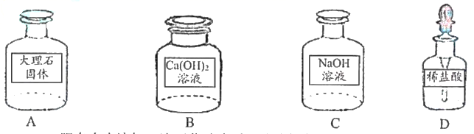
11.向1-2mL肥皂水中滴加2滴石蕊试液后,溶液颜色变为
A.红色 B.蓝色 C.紫色 D.黄色
12.采用燃烧法除去空气中的氧气得到较纯净的氮气,下列物质最适宜选用的是
A.铁丝 B.木炭 C.蜡烛 D.红磷
13.“操作千万条,安全第一条”。下列做法符合安全要求的是
A.用甲醛溶液浸泡海产品 B.CO还原Fe₂O₃时先通CO再加热
C.熄灭酒精灯时用嘴吹灭 D.稀释浓硫酸时将水注入浓硫酸中
14.下列有关物质的名称、俗名、化学式中,三者皆指同一物质的是
A.氯化氢、盐酸、HCl B.氢氧化钙、熟石灰、Ca(OH)₂
C.碳酸钙、石灰石、Ca₂CO₃ D.碳酸钠、烧碱、Na₂CO₃
15.下列诗词能用微粒运动观点解释的是
A.春：春风又绿江南岸 B.夏：接天莲叶无穷碧
C.秋：霜叶红于二月花 D.冬：暗香浮动月黄昏
16.下列措施能使硝酸钾在水中的溶解度增大的是
A.升高溶液温度 B.增加硝酸钾的质量
C.增加水的质量 D.溶解过程不断搅拌
17.下列变化在给定条件下能一步实现的是
A.CaCO₃ 高温 Ca(OH)₂: B.CO₂ C CO
C.Cu AgNO₃ Cu(NO₃)₂ D.K₂MnO₄ 加热 KMnO₄
18.教材内有不少图表资料,可以为我们提供很多信息。下列对图表资料的使用错误的是
A.根据物质溶解度曲线图,判断从溶液中获得晶体的方法
B.根据酸、碱、盐的溶解性表,判断某些复分解反应能否发生
C.根据金属活动性顺序表,判断金属能否置换出盐酸中的氢元素
D.根据元素周期表中元素的相对原子质量,判断元素的化学性质
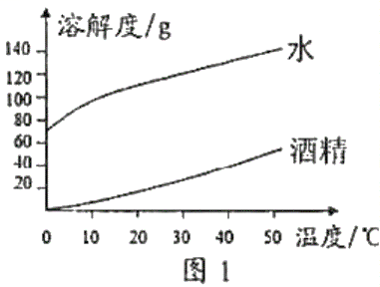
19.NaOH、Na₂CO₃分别在水、酒精中的溶解度如下表所示,结合图表数据下列说法正确的是
 | NaOH |  | Na₂CO₃
 | 20℃ | 40℃ | 20℃ | 40℃
水 | 109g | 129g | 21.8g | 49g
酒精 | 17.3g | 40g | 不溶 | 不溶
A.图1表示Na₂CO₃在水、酒精中的溶解度曲线
B.将CO₂通入所得NaOH的酒精溶液中,无明显现象
C.40℃时,将50gNaOH投入到100g酒精中，形成饱和溶液
D.20℃升到40℃时,NaOH在水中的溶解度变化大于Na₂CO₃在水中的溶解度变化
20.一种焰火火药中所含的硝酸铜在燃放时发生如下反应:
2Cu(NO₃)₂2CuO+O₂↑+4X↑,其中X是一种密度大于氧气的气体,已知相同状况下气体的体积比等于其分子个数比,同学们利用图2装置对该反应展开探究。
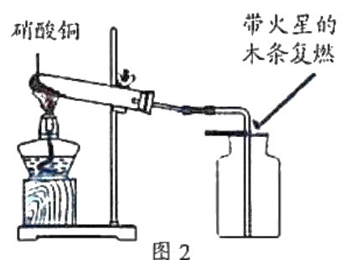
下列说法正确的是
- X的化学式是NO
- 试管中固休逐渐变黑
- 使带火星木条复燃的是O₂
- 实验证明X能支持燃烧
A.①② B.②③ C.③④ D.②④
21.化学用语是学习化学的重要工具。用下列有关化学用语的序号填空。
① O ② Fe ③ Fe²⁺ ④ Fe³⁺ ⑤ NaCl ⑥ H₂O
(1)能表示水分子的是______. (2)能表示铁离子的是______.
(3)能表示一种盐的是______. (4)表示一种单质的是______.
22.用下列符合要求的物质的化学式填空。
氮气 氧气 镁粉 石墨 碳铵 硝酸钾
(1)可用于制作铅笔芯的是______. (2)可用作食品保护气的是______.
(3)可用作军用照明弹的是______. (4)可用作农用复合肥的是______.
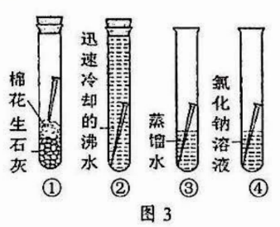
23.实验小组将洁净无锈的铁行分别置于如图3所示的试管中探究钢铁锈蚀的原因。
(1)生石灰的作用是__________________.
(2)经过一周时间观察,锈蚀最严重的是______ (填装置序号,下同)。能得出结论“铁生锈是因为铁与空气中的氧气和水蒸气等发生化学反应”的一组实验是______。
(3)甲同学继续用试管验证稀硫酸存在会加速铁的锈蚀,下列操作合理的是______
a.试管中注满稀硫酸使铁钉完全浸没,塞紧橡皮塞
b.试管中加入少量稀硫酸,使铁钉一半浸没在溶液中
c.在试管中加入稀硫酸,浸没铁钉后,倒去溶液
(4)铁生锈主要过程为:.
其中x为整数,x的最大值为______
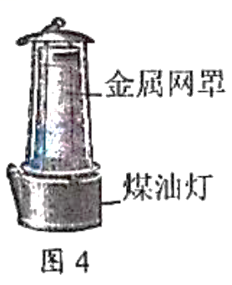
24.煤矿矿井中通常存在大量的瓦斯(主要成分为CH₄)气体。
(1)瓦斯完全燃烧的化学方程式为________________________。
(2)瓦斯爆炸极限为5%-16%。当瓦斯体积分数约为9%(此时CH₄和O₂的质量比为1:4)时,其爆炸威力最大,主要原因是__________________。
(3)1815年,化学家戴维用一种网眼很小的金属网罩罩住煤油灯火焰从而设计出了安全矿灯——戴维灯(如图4)。矿井中用戴维灯照明可以防爆的原理________________________。
(4)瓦斯是重要的资源,CH₄直接反应制CH₃OH被视为一个“Dream reaction(梦的反应)”，我国科学家发现:以石墨烯负载的单原子钴为催化剂即可完成此转化,反应的微观模型如下图所示:
写出该反应的化学方程式________________________。
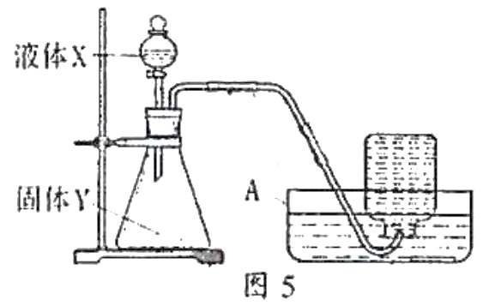
25.图5装置可用于实验室制取和收集常见的气体。
(1)仪器A的名称是______。实验前,常堵住导管口，打开玻璃塞向分液漏斗中加水,再打开活塞观察现象,主要目的是________________________。
(2)制取O₂:锥形瓶内发生的反应化学方程式是: ________________________。
(3)制取CO₂:若Y是Na₂CO₃粉末,欲控制反应速度得到较平稳的气流,可采取的操作是: ______________________________.收集CO₂时可采用排饱和NaHCO₃溶液法。观察到________________________现象时开始收集,表示集气瓶内气体已收集满的现象是________________________.
(4)制取H₂:现取足量的粗锌加入到25g稀硫酸中,充分反应后，产生0.1g氢气,则所用稀硫酸中溶质的质量分数为多少?(写出计算过程)

26.氢氧化钠与二氧化碳反应再探究。
【实验过程】
(1)如图6所示,三颈瓶内集满二氧化碳气体,将两支注射器(两种溶液的密度都约为1.0g/mL)和相对压强传感器分别通过橡皮塞固定到三颈瓶上,打开相对压强传感器并和数据采集器和电脑连接。
(2)用夹子固定注射器2的活塞,防止注射器内盐酸被吸入三颈瓶内。将注射器内的氢氧化钠溶液全部注入三颈瓶中,充分振荡装置,直至压强不再改变为止。
(3)取下夹子,将注射器2中盐酸全部压进三颈瓶中,充分振荡,直至压强不再改变。
(4)将两个注射器的活塞都拉回原位,并用夹子固定。实验中测得相对压强变化曲线如图7所示。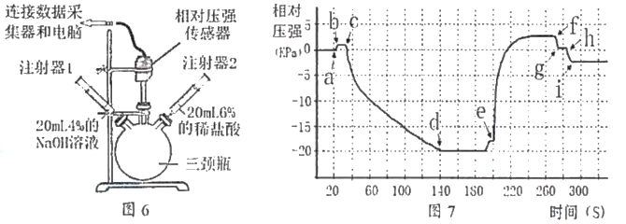
【实验分析】
(1)氢氧化钠与二氧化碳反应的方程式为________________________。
(2)曲线ef段压强变大的原因是________________________.
(3)曲线cd、ef段分别从____________角度和新物质生成角度证明了氢氧化钠和二氧化碳反应。
(4)曲线在i点之后的相对压强小于0且保持稳定的原因可能是______。
a.少量CO₂溶于水 b.稀盐酸量不足 c.装置漏气
27.工业上利用锌培砂(主要成分是ZnO,还含有SiO₂、Fe₂O₃、CuO等)生产碱式碳酸锌[Zn₂(OH)₂CO₃]的工艺流程如下:
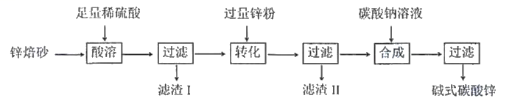
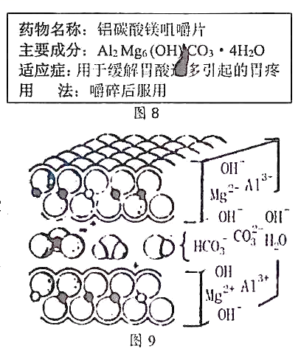
已知:①SiO₂不溶于水也不与稀硫酸反应。②Fe₂(SO₄)₃+Zn=₂FeSO₄+ZnSO₄
请回答下列问题:
(1)“酸溶”过程中,Fe₂O₃发生的化学反应方程式为________________________。
(2)“过滤”操作在实验室进行时,过滤器常由漏斗和______组成。
(3)“转化”时产生的少量气体是(写化学式,下同)______；滤渣Ⅱ的成分是______。
(4)“合成”过程中同时生成CO₂和Na₂SO₄,请写出合成过程的反应方程式________________________
28.人体胃液中含有的酸是______。
图8是沾有污渍的某抗酸药的部分说明,同学们对此展开了系列研究。
Ⅰ.服用方法探究:为什么嚼碎后服用?你认为需嚼碎后服用的目的是________________________。
Ⅱ.抗酸原理探究:
(1)含有NaHCO₃和Al(OH)₃的药片都能用于治疗胃酸过多,反应原理用方程式可表示为(任写一个) ________________________.
(2)查阅资料可知:铝碳酸镁是层状结构(见图9),则铝碳酸镁中起到抗酸作用的微粒的符号有____________。
Ⅲ.主要成分探究:
【查阅资料】铝碳酸镁片加热分解的产物为Al₂0₃、MgO、CO₂和H₂O，药品中的其它成分受热不分解。
【实验过程】学习小组设计了如图10的实验探究铝碳酸镁片的组成。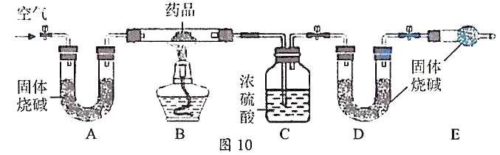
(1)检查装置气密性。取8.6g该药片,研成粉末放入硬质玻璃管中。
(2)实验开始前先通入一定量空气,然后称量装置D的质量。
(3)点燃酒精灯加热,充分反应后,停止加热。
(4)继续通入空气至玻璃管冷却,目的是防止液体倒吸和______________________，然后测得装置D增重0.44g。
【实验结论】铝碳酸镁的化学式为____________，药片中铝碳酸镁的质量分数是______。
【拓展延伸】有医生建议患有严重胃胀、胃溃疡的患者最好慎用该药而改服氢氧化铝片,试用你所学的知识解释这样建议的理由是______________________。
29.化学是实用的基础科学。
(1)衣:日常生活中常用洗衣粉洗去衣服上的油渍,这属于______作用。
(2)食:制作“蔬菜面条”时,常常在面粉中加入一定量的蔬菜汁。“蔬菜面条”比普通面条多提供的营养成分主要是______和无机盐。取一根普通面条,在面条上滴1滴碘水，可以观察到面条表面呈______色。
(3)住:人们购买活性炭来去除新装修的房间里的异味,这是利用了其______性。
(4)行:家用汽车燃料一般采用的汽油是石油产品之一,其主要成分辛烷的化学式为C₈H₁₈,写出它在发动机中完全燃烧的化学方程式: ______________________.
30.化学是人类进步的关键。
(1)材料:PLA[化学式为:(C₃H₄O₂)n]常用于制造可降解塑料。PLA______ (选填“属于”或“不属于”)有机高分子化合物,在自然环境中能完全降解生成两种生活中常见氧化物:CO₂和______。
(2)能源:科学家们最新研制出利用太阳能产生激光使海水分解的新技术。其中海水分解可用化学方程式2H₂02H₂↑+O₂↑表示,TiO₂在反应中起到______作用。利用该技术可将太阳能转化为理想能源——______能。
(3)环境:为诚少“温室效应”带来的负面影响,科学家在高温、高压下以二氧化碳和氢气为原料制得尿素[CO(NH₂)₂],同时有水生成,这是固定和利用二氧化碳的成功范例。请写出该反应的化学方程式: ______________________.

